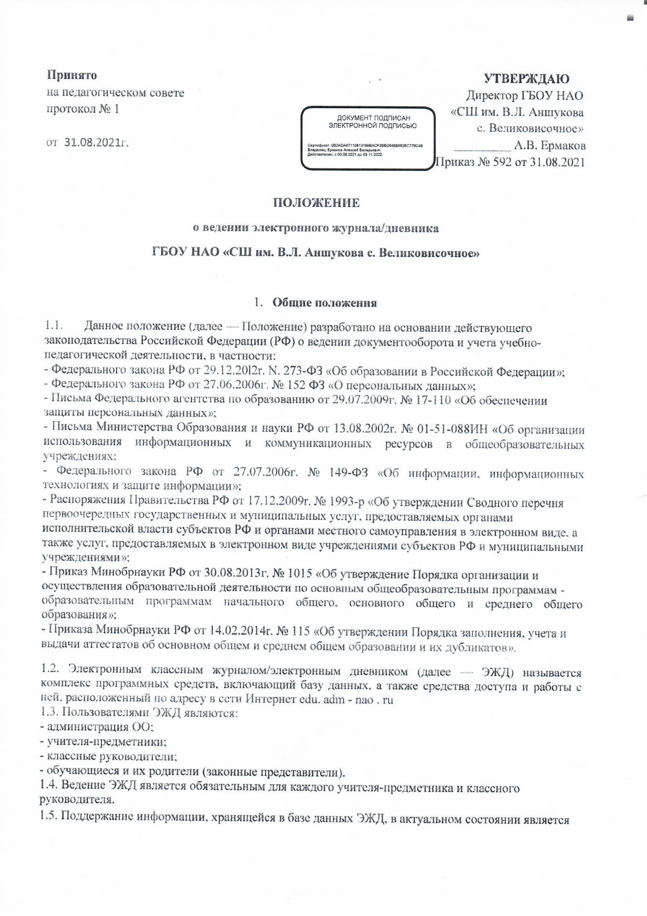
обязательным.
1.6. Положение устанавливает единые требования по ведению ЭЖД в ГБОУ НАО «СШ им.В.Л. Аншукова с. Великовисочное». ЭЖД является государственным нормативно-финансовым документом.
1.7. Доступ к ЭЖД обучающихся и их родителей (законных представителей) осуществляется через
портал государственных услуг.
1.8. Ответственность за соответствие результатов учета действующим нормам и, в частности,
Положению и локальным актам, несет руководитель образовательной организации.
2. Задачи, решаемые ЭЖД.
2.1. Автоматизация учета и контроля процесса успеваемости, хранение данных об успеваемости и
посещаемости обучающихся.
2.2. Создание единой базы календарно-тематического планирования по всем учебным предметам и
параллелям классов.
2.3. Фиксирование и регламентация этапов и уровня фактического усвоения учебных программ.
2.4. Вывод информации, хранящейся в базе данных, на бумажный или электронный носитель, для
оформления в виде документа в соответствии с требованиями законодательства РФ.
2.5. Оперативный доступ ко всем пользователям и оценкам за весь период ведения журнала, по всем
предметам, в любое время.
2.6. Повышение объективности выставления промежуточных и итоговых отметок.
2.7. Автоматизация создания промежуточных итоговых ответов учителей-предметников, классных
руководителей и администрации.
2.8. Прогнозирование успеваемости отдельных учеников и класса в целом.
2.9. Информирование родителей и обучающихся посредством сети Интернет об успеваемости и
посещаемости детей, их домашних заданиях и прохождении программ по различным предметам.
2.10. Возможность прямого общения между учителями, администрацией, родителями и
обучающимися вне зависимости от их местоположения.
2.11. Повышение роли информатизации образования, организация обучения с использованием
сетевых образовательных ресурсов.
2.12. Создание условий для сетевого взаимодействия всех участников образовательного процесса: педагогов, обучающихся и их родителей (законных представителей).

3. Правила и порядок работы с ЭЖД.
3.1. Пользователи ЭЖД получают реквизиты доступа в следующем порядке:
- учителя-предметники, классные руководители, администрация получают реквизиты доступа у
администратора ЭЖД.
- родители и обучающиеся получают реквизиты доступа у классного руководителя, для получения
доступа к ЭЖД проходят регистрацию на портале Государственных услуг.
3.2. Все пользователи ЭЖД несут ответственность за сохранность своих персональных реквизитов
доступа.
3.3. Классные руководители контролируют актуальность данных об обучающихся своего класса.
3.4. Учителя-предметники корректно и своевременно заполняют данные об учебных программах и
их прохождении, об успеваемости и посещаемости обучающихся, домашних заданиях.
3.5. Заместитель директора школы по УВР осуществляют периодический контроль за ведением электронного журнала.
3.6. Родители (законные представители) обучающихся получают доступ к просмотру информации об успеваемости, посещаемости и расписании только своего ребенка, а также к информации о событиях образовательной организации (далее — ОО) как внутри класса, так и общего характера.
3.7. В 1-х классах оценки, домашнее задание в ЭЖД по учебным предметам не ставятся. Ведется только учет присутствия, отсутствия, движение обучающихся, запись тем уроков, осуществляется
общение учителя с родителями (законными представителями) обучающихся.
4. Функциональные обязанности специалиста образовательной организации по
заполнению ЭЖД.
4.1. Директор образовательной организации.
4.1.1. Назначает сотрудника ОО на исполнение обязанностей в соответствии с Положением.
4.1.2. Осуществляет итоговый контроль за ведением ЭЖД в конце каждого учебного и
аттестационного периода.

4.2. Администратор ЭЖД в ОО.
4.2.1. Разрабатывает совместно с администрацией ОО нормативную базу по ведению ЭЖД.
4.2.2. Обеспечивает права доступа различным категориям пользователей на уровне ОО.
4.2.3. Обеспечивает функционирование ЭЖД в ОО.
4.2.4. Организует внедрение ЭЖД в ОО в соответствии с информацией, полученной от заместителя директора по содержанию образования, вводит в систему перечень классов, сведения о классных руководителях, список учителей для каждого класса, режим работы ОО в текущем учебном году, учебные и аттестационные периоды, расписание.
4.2.5. Ведет мониторинг использования системы администрацией, классными руководителями,
учителями-предметниками.
4.2.6. Отслеживает ввод новых пользователей в систему.
4.2.7. Консультирует пользователей ЭЖД по вопросам работы с программным комплексом ЭЖД.
4.2.8. Предоставляет реквизиты доступа в ЭЖД администрации школы, классным руководителям, учителям-предметникам.
4.2.9. Осуществляет связь со службой технической поддержки разработчика ЭЖД.
4.2.10. Осуществляет выгрузку электронного журнала на бумажные (или электроны) носители с
целью итогового контроля и архивного хранения.
4.3. Заместитель директора по УВР.
4.3.1. Разрабатывает нормативную и иную документацию ОО по ведению ЭЖД.
4.3.2. Создает все необходимые условия для внедрения и обеспечения работы ОЭЖД в учебно-
воспитательном процессе и процессе управления ОО.
4.3.3. Осуществляет контроль за ведением ЭЖД, составляет ежемесячный акт проверки ЭЖД,
отслеживающий:
-активность учителей-предметников в работе ЭЖД;
-наполняемость текущих оценок;
-запись тем и объем домашнего задания;
-своевременность проверки контрольных и диагностических работ;
-учет пройденного материала;
-объективность выставления итоговых оценок;
-запись домашнего задания;
-фиксацию пропусков занятий;
-активность родителей и обучающихся в работе с ЭЖД.
4.3.4. Получает от администратора ЭЖД своевременную индивидуальную консультацию по
вопросам работы с ЭЖД.
4.3.5. Анализирует данные по результативности учебного процесса, корректирует его, при
необходимости формирует необходимые отчеты в бумажном виде по окончанию учебных периодов:
-итоговые данные по обучающимся;
-отчет о посещаемости класса (по месяцам);
-отчет классного руководителя за учебный (аттестационный) период;
-итоги успеваемости класса за аттестационный период;
-сводную ведомость учета успеваемости обучающихся класса;
-сводную ведомость учета посещаемости;
-итоговые отчеты.

4.4. Классный руководитель.
4.4.1. Еженедельно контролирует посещаемость обучающихся через сведения о пропущенных
уроках в системе.
4.4.2. Контролирует выставление учителями-предметниками оценок обучающихся класса. В случае нарушения учителями-предметниками своих обязанностей информирует заместителя директора по содержанию образования, членов комиссии по проверке ЭЖД.
4.4.3.B начале каждого учебного года совместно с учителями-предметниками производит разделение класса на подгруппы по отдельным предметам.
4.4.4. Систематически информирует родителей (законных представителей) о развитии обучающихся, их достижениях через просмотр ЭЖД.
4.4.5. Еженедельно в разделе «Посещаемость» ЭЖД выверяет правильность сведений о пропущенных обучающимися уроках, при необходимости корректирует данные сведения совместно с учителями-предметниками.
4.4.6. Предоставляет реквизиты доступа обучающимся и родителям (законным представителям)
обучающихся в ЭЖД и осуществляет контроль за доступом в ЭЖД обучающихся и их родителей (законных представителей).
4.4.7. При своевременном, полном и качественном заполнении электронного журнала формирует отчеты о работе в ЭЖД, исходя из возможностей, предоставляемых указанной системой:
-отчет о посещаемости класса по месяцам;
-итоги успеваемости класса за аттестационный период;
-итоги успеваемости отдельных обучающихся;
-группа риска и группа успешности за аттестационный период.
4.4.8. Ведет мониторинг использования системы ЭЖД обучающимися и их родителями
(законными представителями).
4.4.9. Получает своевременную консультацию у администратора ЭЖД по вопросам работы с
ЭЖД.
4.4.10. Классному руководителю категорически запрещается допускать обучающихся к работе с ЭЖД под логином и паролем классного руководителя.

4.5. Учитель предметных дисциплин.
4.5.1. Заполняет ЭЖД в день проведения урока до 19:00 часов каждого дня в системе эксплуатации ЭЖД.
4.5.2. Систематически проверяет и оценивает знания обучающихся, отмечает посещаемость и опоздания обучающихся.
4.5.3. Отвечает за накопляемость отметок обучающимися, которая зависит от недельной нагрузки учителя и должна соответствовать «Инструкции по ведению классного журнала» (для объективной аттестации обучающихся за аттестационный период необходимо наличие не менее 3 отметок (при 1-часовой недельной нагрузке) и не менее 6 отметок (при нагрузке 2 и более часов в неделю) с обязательным учетом качества знаний обучающихся по письменным контрольным, проверочным и лабораторным, практическим работам).
4.5.4.B случае болезни основного учителя-предметника заменяющий его учитель заполняет ЭЖД в установленном порядке. Подпись и другие сведения заполняются в журнале замещения уроков.
4.5.5. Оповещает классных руководителей и родителей неуспевающих обучающихся и обучающихся, пропускающих занятия.
4.5.6. Заполняет данные по домашним заданиям.
4.5.7. Выставляет итоговые отметки обучающихся за аттестационный период, а также за год по
завершению соответствующего периода не позднее сроков, установленных приказом по ОО.
4.5.8. Создает календарно-тематическое планирование и размещает его в ЭЖД в соответствии с расписанием. Количество часов в календарно-тематическом планировании должно соответствовать учебному плану.
4.5.9. Все записи по всем учебным предметам (включая уроки иностранного языка) ведет на
русском языке с обязательным указанием не только тем уроков, но и тем практических, лабораторных, контрольных работ. Для уроков иностранного языка допускаются дополнительные записи в наименованиях тем уроков на иностранном языке.
4.5.10.B начале каждого учебного года совместно с классным руководителем производит разделение класса на подгруппы. Записи ведутся индивидуально каждым учителем, ведущим группу. Перевод обучающихся между группами может быть произведен администратором ЭЖД только по окончании аттестационного периода.
4.5.11. Результаты оценивания выполненных обучающимися внешних диагностических работ
выставляет не позднее суток после получения результатов.
4.5.12. При своевременном, полном и качественном заполнении ЭЖД формирует в электронном виде следующие отчеты:
-предварительный отчет за учебный и аттестационный период;
-отчет по итогам успеваемости класса по предмету за аттестационный период;
-сводную ведомость учета успеваемости обучающихся класса по предмету.
4.5.13. Обсуждает и вносит предложения по улучшению работы в ЭЖД.
4.5.14. Учителю категорически запрещается допускать обучающихся к работе в ЭЖД под логином
и паролем учителя.

4.6. Ответственный за расписание.
4.6.1. Совместно с другими административными сотрудниками разрабатывает нормативную базу
учебного процесса для ведения ЭЖД для размещения на сайте ОО.
4.6.2. Формирует расписание занятий по классам, учителям и кабинетам в начале учебного года.
При необходимости производит корректировку расписания. Обеспечивает данными о расписании администратора ЭЖД.
4.6.3. Своевременно вносит в ЭЖД информацию о производимых заменах.
4.6.4. Получает от администратора ЭЖД своевременную индивидуальную консультацию по
вопросам работы с ЭЖД.
4.7. Ответственный за АИС.
4.7.1. Хранит информацию о персональных данных обучающихся и их родителей (законных
представителей) в соответствии с законом РФ о персональных данных.
4.7.2. По окончании аттестационных периодов архивирует (нумерует, прошивает и заносит в
реестр) твердые копии электронных журналов/копии журналов на электронных носителях.

5. Выставление итоговых оценок.
5.1. Итоговые отметки обучающихся за аттестационный период, а также за год должны быть
обоснованы.
5.2. Для объективной аттестации обучающихся за аттестационный период необходимо наличие
количества оценок в установленном порядке в соответствии с методическими рекомендациями с
обязательным учетом качества знаний обучающихся по письменным, лабораторным и
практическим работам. Это особенно важно соблюдать по таким предметам, как русский язык,
литература, математика, окружающий мир, физика, химия. Итоговая оценка по указанным
предметам выставляется в соответствии с требованиями стандарта.
5.3. В случае отсутствия текущих отметок по предмету из-за болезни обучающегося или не
аттестации по иной причине рекомендуется продлить сроки обучения данного обучающегося с
последующей сдачей текущего материала в форме зачета или иных форм итогового контроля. В
случае наличия у обучающегося справки о медицинской гpyппe здоровья на уроках физической культуры оцениваются положительно теоретические знания по предмету. Итоговые отметки
выставляются не позднее 3-x дней до окончания аттестационного периода.

6. Контроль и хранение.
6.1. Директор образовательной организации, заместитель директора по содержанию образования,
администратор ЭЖД обеспечивают бесперебойное функционирование ОЭЖД.
6.2. В конце каждого аттестационного периода уделяется внимание объективности выставленных
текущих и итоговых оценок, наличию контрольных и текущих проверочных работ.
6.3. Результаты проверки ЭЖД заместителем директора по содержанию образования доводятся до
сведения учителей-предметников и классных руководителей.
6.4. Данные ЭЖД из электронной формы переносится на бумажный или электронный носитель и
заверяются в установленном порядке в конце каждого аттестационного периода.
6.4.1. Отчетная информация, сохраненная в электронной форме для архива, должна храниться в
стандартном формате, не требующем специального программного обеспечения на общепринятых носителях информации (2-х или более носителях информации, находящихся в разных местах).
6.4.2. Структура хранения архивных данных должна обеспечивать быстрый доступ к необходимым отчетным формам в электронном виде и к их переводу в печатную форму.
6.4.3. Архив результатов успеваемости должен обеспечивать возможность создания отдельных
подборок по каждому ученику с использованием заданных параметров.
6.5. ОО обеспечивает хранение:
-журналов успеваемости обучающихся на электронных и бумажных носителях в течение 5 лет.
-изъятых из журналов успеваемости обучающихся сводных ведомостей успеваемости в течение 25
лет.

7. Отчетные периоды в работе с ЭЖД.
7.1. Отчет активности пользователей по работе с ЭЖД создается ежемесячно.
7.2. Отчеты успеваемости и качеству обучения создаются по окончании аттестационных периодов и по окончании года.

8. Права и ответственность пользователей ЭЖД.
8.1. Все пользователи имею право на своевременные консультации по вопросам работы с ЭЖД.
8.2. Пользователи имеют право доступа к ЭЖД ежедневно и круглосуточно.
8.3. Учителя-предметники и классные руководители несут ответственность за ежедневное и
достоверное заполнение оценок и отметок о посещаемости обучающихся. Исправление оценок
недопустимо.
8.4. Учителя-предметники и классные руководители имеют право заполнять ЭЖД на уроке или по
окончании уроков на рабочих местах, оборудованных точками доступа в ЭЖД.
8.5. Ответственное лицо, назначенное приказом директора, несет ответственность за техническое
функционирование ЭЖД.
8.6. Все пользователи несут ответственность за сохранность своих реквизитов доступа,
сохранность персональных баз данных ЭЖД.
9. Предоставление услуги информирования обучающихся и их родителей (законных
представителей) о результатах обучения через ЭЖД.
9.1. При ведении учета успеваемости с использованием ЭЖД обучающимися и их родителями
(законными представителями) обеспечивается возможность оперативного получения информации без обращения к сотрудникам ОО (автоматически).
9.2. Рекомендуется информировать обучающихся и их родителей (законных представителей) о прогнозе их итоговой успешности за аттестационные периоды.
9.3. Информация об итоговом оценивании должна быть доступна обучающимся и их родителям
(законным представителям) не позднее суток после получения результатов

10. Заключительные положения
10.1. Положение вступает в силу с момента подписания.
10.2. Все изменения и дополнение к Положению подлежат согласованию на Педагогическом
совете ГБОУ НАО «СШ им. В.Л. Аншукова с. Великовисочное», утверждению директора школы.
10.3. Положение подлежит пересмотру в случае принятия новых либо внесения изменений и
дополнений в нормативно-правовые документы Ненецкого АО, Российской Федерации.

